4CCHLADEMPX02-O
ELABORAÇÃO E UTILIZAÇÃO DE APLICATIVOS PARA AULAS DE MÚSICA:
PRIMEIRAS AÇÕES DO PROJETO DE EXTENSÃO TECNOLOGIAS DIGITAIS E EDUCAÇÃO MUSICAL
André da Silva Chagas (1); Juciane Araldi (3)
Centro de Ciências Humanas, Letras e Artes/Departamento de Educação Musical/ PROBEX.

RESUMO
Este artigo relata as primeiras ações do projeto de extensão “Tecnologias digitais e educação musical” vinculado ao Programa de Bolsas de extensão (PROBEX) da Universidade Federal da Paraíba (UFPB). O projeto teve início em maio do corrente ano e busca desenvolver ações pedagógico-musicais integrando tecnologias digitais de informação e comunicação (TDICs) em diferentes espaços de atuação. Inicialmente serão desenvolvidas palestras, oficinas, mini-cursos para professores e alunos de música, a partir de materiais disponíveis na rede (softwares livres, sites) e produzidos pelo projeto. A viabilização deste projeto tem oportunizado um espaço de atuação pedagógica para os estudantes do curso de música da UFPB, e pretende atender professores e alunos de diferentes instituições de ensino.
Palavras-chave: educação musical; tecnologias digitais; aplicativos.

INTRODUÇÃO

O projeto de Extensão “Tecnologias digitais e educação musical” vinculado ao Programa de Bolsas de extensão (PROBEX) da Universidade Federal da Paraíba (UFPB), tem como objetivo proporcionar a integração das tecnologias digitais de informação e comunicação (TDICs) em contextos de ensino e aprendizagem musical, visando um reflexão na prática acerca dos impactos das novas tecnologias na relação com o saber.
O debate sobre a tecnologia e a música tem crescido consideravelmente nos últimos anos. No campo da educação musical essa temática tem sido investigada em pesquisas relacionadas às diferentes formas de aprender música mediada pela tecnologia bem como nas formas de vivenciar música e suas transformações ao longo da evolução principalmente dos aparatos eletroeletrônicos. Ao discutir essas transformações, diferentes alternativas e questionamentos são apontados referentes aos modelos de formação musical.
Sendo assim, há uma demanda real do licenciando em música em discutir, conhecer e ver possibilidades de aplicação das diferentes ferramentas nas aulas de música, seja no campo da musicalização ou no campo do ensino de instrumento.
Nesse sentido, esse projeto abre espaço para uma aproximação dos alunos dos cursos de Música para pensar a efetiva utilização das diferentes tecnologias (sites específicos de música, softwares de criação musical, softwares de treinamento auditivo) em aulas de música, seja em aulas coletivas ou aulas individuais.
O entendimento sobre tecnologia abarca vários aspectos, e nesse projeto, procuramos direcionar para a relação com a mídia (meios de comunicação) enfatizando a internet e o computador como aglutinador de várias mídias. Essa reflexão está fundamentada no pensamento de Lévy (2010), que ao abordar o futuro do pensamento na era da informática ressalta “Novas maneiras de pensar e de conviver estão sendo elaboradas no mundo das telecomunicações e da informática [...] Escrita, leitura, visão, audição, criação, aprendizagem são capturados por uma informática cada vez mais avançada” (LÉVY, 2010, p. 7).
A área de educação musical tem desenvolvido pesquisas envolvendo as diferentes formas de aprender música, a partir das maneiras que os indivíduos se relacionam com a música (KRAEMER, 2000). Nesse contexto, investigações acerca das vivências musicais mediadas pela tecnologia, tem sido esclarecedoras e motivadoras para novas formas de pensar a formação musical. De acordo com Souza (2000) torna-se importante para a área da educação musical ir ao encontro de uma “possibilidade de responder aos desafios tecnológicos e lidar com a influência dessas transformações globais na formação musical” (SOUZA, 2000, p. 53). Isso porque “as mudanças sociais e tecnológicas trouxeram também mudanças nas experiências musicais, contribuindo para outros modos de percepção e apreensão da realidade e os próprios modelos de formação musical” (SOUZA, 2003, p. 111).
Essa perspectiva apoia-se também nas as teorias do cotidiano. Segundo Souza (2009) “A perspectiva dessas teorias analisa o sujeito imerso e envolvido numa teia de relações presentes na realidade histórica prenhe de significados culturais. Logo, a aprendizagem não se dá num vácuo, mas num contexto complexo” (SOUZA, 2009, p. 7). Essas teorias, no campo da tecnologia, contribuem para visualizar que “Novas conexões tornaram-se possíveis, produzindo diferentes sociabilidades”. Dessa forma, “para os educadores musicais, tornou-se imperiosa a necessidade de compreender as condições de produção de sentidos que as tecnologias eletrônicas promovem nas experiências pedagógico musicais dos alunos” (SOUZA, 2009, p. 9).
Para a área de educação musical, a forma como os alunos se relacionam com a tecnologia, e nesse caso, como se relacionam com os computadores, e com a internet, implica em novas formas de pensar as estratégias metodológicas. O acesso às informações modifica a relação com o saber e a relação com o conhecimento, de tal forma que cada pessoa passa a ser protagonista na produção e elaboração do conhecimento. Isso reconfigura também o papel do professor, que cada vez mais vai assumindo um papel de mediador.

DESCRIÇÃO METODOLÓGICA

O projeto foi organizado em duas fases, sendo a primeira realizada no primeiro semestre – que contou com apenas 2 meses, tendo em vista a aprovação do projeto no final de abril – e a segunda fase, em andamento no segundo semestre. São realizadas reuniões semanais com a professora coordenadora e o bolsista do probex. Além disso, tendo em vista a aprovação de um projeto de PROLICEN com a temática tecnologias e aulas de música, os dois integrantes do referido projeto participam da reunião semanal. Dessa união dos dois projetos surgiu o grupo de estudos Tecnologias Digitais e Educação Musical (TEDUM), que pretende ser o suporte para estudos e pesquisas dos projetos de extensão e ensino que estão em desenvolvimento.
Na primeira fase estudamos sobre a temática e realizamos pesquisas acerca dos sites com conteúdos e aplicativos musicais, bem como uma busca por softwares livres que enfatizem a música. A opção por este material fundamenta-se na realidade da maioria das escolas públicas, cujos laboratórios de informática, quando em funcionamento, costumam adotar o sistema operacional Linux, e o incentivo ao uso de softwares livres é praticado. Além disso, tendo em vista os conhecimentos prévios do bolsista André com o programa Flash, estão sendo elaborados aplicativos musicais, com a vantagem destes não necessitarem de instalação prévia e do seu formato ser compatível com os sistemas operacionais Linux e Windows.
Na segunda fase estamos realizando oficinas e mini-cursos para professores de educação básica, alunos de um projeto de extensão da UFPB, e parceria com uma escola de educação básica para realização de mini-cursos.
Como mencionado anteriormente, tendo em vista os conhecimentos prévios do bolsista, o foco do PROBEX está se concentrando na elaboração de aplicativos sempre pensados nas ações. A ideia é sempre melhorar esses aplicativos após cada ação
desenvolvida com os mesmos. Assim, a parte dos resultados parciais, será escrita em primeira pessoa, pois traz as impressões e o processo de criação dos aplicativos, pelo próprio bolsista.

RESULTADOS PARCIAIS

Desenvolver recursos digitais (ou aplicativos) para auxiliar a educação musical em sala de aula, é uma tarefa que vem crescendo cada vez mais. Esse tem sido o foco do trabalho é o meu trabalho dentro do grupo de estudos TEDUM, que abriga o projeto de extensão PROBEX onde sou bolsista e que já venho fazendo algumas pesquisas com alguns professores da rede municipal sobre suas metodologias de ensino musical, ou seja, como pensar, como elaborar materiais que possam facilitar a compreensão do aluno.
Com a tendência crescente das tecnologias digitais, é natural encontrarmos em nosso cotidiano algo relacionado ao âmbito virtual, seja para o nosso lazer ou para nossa necessidade pessoal. Ela está presente no nosso dia a dia para facilitar e auxiliar as nossas atividades e até mesmo em momentos de entretenimento. Nessas primeiras ações do projeto, é possível analisar os aplicativos desenvolvidos e os resultados parciais da sua aplicação.
Para a criação dos aplicativos, é preciso pensar em algo que permita interação entre professor, aluno e computador, e que promova sintonia entre eles e os aplicativos. Dessa forma, a aula pode se tornar interativa e interessante para ambos. Uma das inspirações para a elaboração foi o “Zorelha”, que trabalha na mesma linha de pensamento, abordando aspectos pedagógicos para educação musical, se importando com o desenvolvimento de percepção do aluno.
O Zorelha foi desenvolvido com o intuito de servir como uma ferramenta de auxílio no ensino de música para crianças com idade principalmente entre 4 e 6 anos. O software foi construído sobre a abordagem pedagógica construtivista, propiciando a aprendizagem através da exploração sonoro-musical. Sendo assim, não são apresentados conceitos formais ou símbolos de representação musical ao aluno. A idéia principal do Zorelha é servir como um ambiente de exploração musical onde a criança possa desenvolver alguns aspectos da sua percepção sob a metáfora de uma brincadeira musical (JESUS et al, 2008, p.70).
O propósito do projeto é desenvolver aplicativos para todos os conceitos, sejam eles mais relacionados a teoria e percepção musical, para quem está estudando um instrumento, por exemplo, ou que trabalham o som em suas diversas formas, e sua função na criação de diferentes discursos musicais.
Quero destacar aqui alguns resultados que obtive paralelamente as ações do projeto, que foram nas aulas particulares que ministro, onde atualmente faço uso do aplicativo da pauta para explicar como as notas musicais se posicionam (Figura 1). Este aplicativo funciona de forma explicativa e interativa, ou seja, além da explicação do professor sobre a pauta musical, o aluno também pode interagir colocando as notas e ouvindo-as nas linhas e espaços apenas clicando com o mouse. Desenvolvi este aplicativo para atender as necessidades de alguns alunos que queriam estudar teoria musical, mas não tinha tempo para se deslocarem até a minha aula e a partir disso, comecei a ensinar teoria musical pela internet, em tempo real, com uso do MSN Mensseger onde o “aplicativo da pauta” servia de guia para mim e os meus alunos.
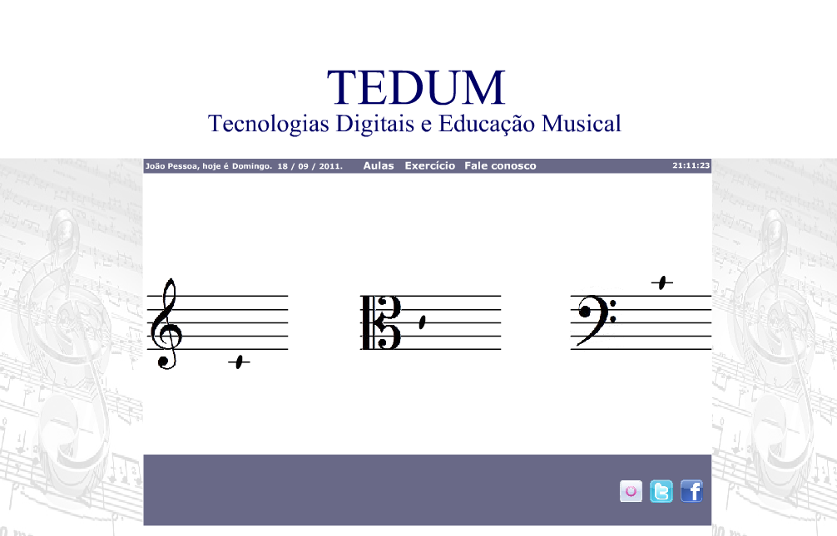
Figura 1. Aplicativo da pauta musical.
A ideia inicial deste aplicativo atendeu ao perfil de alunos jovens e adultos, iniciantes em teoria musical. No entanto, esses aplicativos podem ser direcionados a diferentes faixas etárias.
No que se refere aos aplicativos elaborados a partir da minha participação no probex, a proposta é para auxiliar o professor em suas aulas e não substituí-lo. Com esse pensamento me propus a visitar e mostrar em algumas escolas municipais, creches, e na própria universidade, onde também acontecem aulas de música oferecidas à comunidade em geral, os aplicativos desenvolvidos no projeto. A visita aos locais precedia a elaboração dos aplicativos, principalmente para procurar entender como funciona a metodologia da instituição ou do próprio professor.
Na UFPB, para realizar uma oficina de 6 horas aula, atendendo as alunos do projeto MECT, e de acordo com seu método para iniciantes em piano, desenvolvi um aplicativo no qual o aluno pode por meio de um vídeo tocar as teclas do piano por meio do clique do mouse e ouvir os sons referente à tecla clicada, conforme o professor for explicando (Figura 2). O interessante desse aplicativo é que o aluno e o professor poderão interagir com o vídeo, e assim, o professor terá uma resposta imediata da compreensão do aluno.
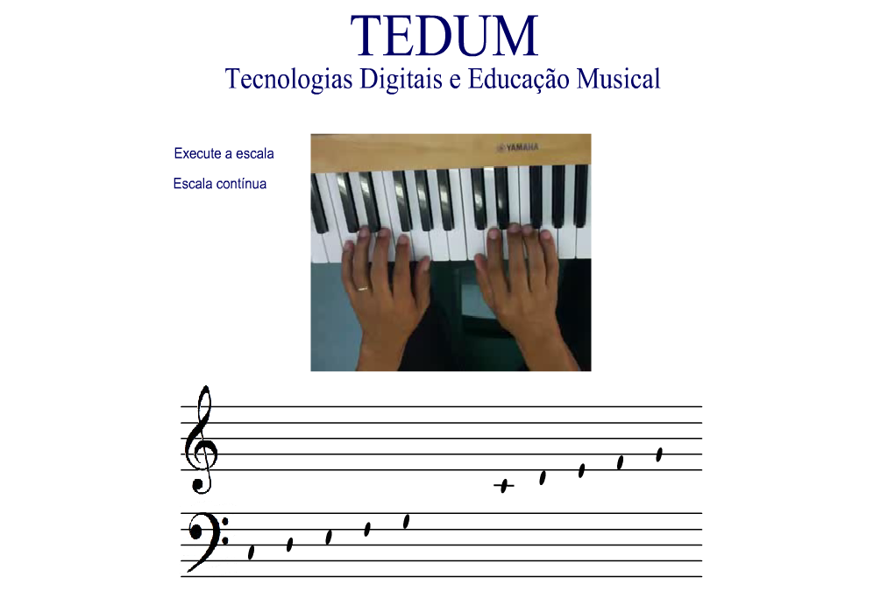
Figura 2. Aplicativo para aula de piano.
Outro aplicativo é direcionado inicialmente para crianças. Denominado sons da fazenda, ele reproduz os sons de animais numa fazenda. Dessa forma o professor poderá trabalhar com seus alunos alguns aspectos e altura do som, timbre, explorar os sons dos animais juntos ou separadamente, para posteriormente trabalhar com os conceitos sobre som. (figura 3).
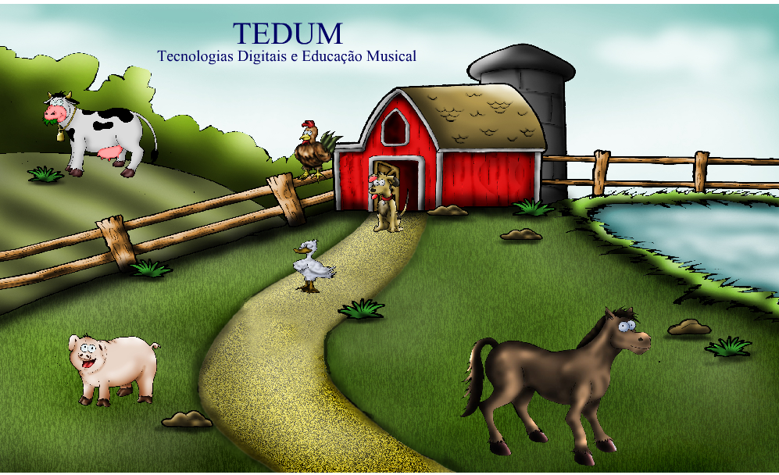
Figura 3. Aplicativo dos sons da fazenda.

CONCLUSÃO
Nos seus primeiros cinco meses, o projeto de extensão aqui apresentado está alcançando os objetivos propostos. O envolvimento na realização das propostas, as pesquisas para criação de novos aplicativos, bem como a sistemática do trabalho que busca consonância com os espaços onde estão sendo realizadas as oficinas, tem sido aspectos fundamentais para a realização do projeto.
Sabemos que este é apenas o início, muitos aprendizados ainda estão por vir, e cabe salientar que tem sido fundamentais as parcerias com professores de música e projetos de extensão em música já em andamento, para a realização das ações do probex neste seu primeiro ano.
Entendemos as tecnologias digitais como um conhecimento transversal a todas as áreas do conhecimento, e neste primeiro ano do projeto estamos nos concentrando em entender essas relações entre professores e alunos de música com diferentes formatos, para a partir de então formatar ações de extensão próprias da temática, que poderão instrumentalizar professores e alunos interessados na utilização de mais ferramentas para o ensino e aprendizagem musical.
Cabe salientar que com a aprovação da lei 11.769/2008, que determina a música como conteúdo curricular obrigatório na educação básica, as ações de formação continuada de professores que já estão atuando nestes espaços, tem sido uma demanda corrente, e nesse aspecto, muitos dos materiais estudados e em desenvolvimento por este projeto, poderão contribuir para estas ações de formação e apoio didático para a música na escola. Nesse sentido, é importante frisar que a tecnologia é entendida como meio e não como fim, pois sem um planejamento adequado e uma sistematização da sua utilização, ela pode não cumprir sua função pedagógica, tal como defendemos e adotamos neste projeto.

REFERÊNCIAS

LÉVY, Pierre. As tecnologias da inteligência: o futuro do pensamento na era da informática. Trad. Carlos Irineu da Costa. 2ª ed. São Paulo: Editora 34, 2010.
KRAEMER, Rudolf-Dieter. Dimensões e funções do conhecimento pedagógico-musical. Trad. Jusamara Souza. Em Pauta. Porto Alegre, v. 11, n. 16/17, p. 50–73, 2000.
JESUS, E. A. de; URIARTE, M. Z.; RAABE, A. L. A. Zorelha: utilizando a tecnologia para auxiliar o desenvolvimento da percepção musical infantil através de uma abordagem construtivista. Revista da Abem, Porto Alegre, n. 20, p. 69-78, set. 2008.

SOUZA, Jusamara. Cotidiano e Mídia: desafios para uma educação musical contemporânea. In: SOUZA, Jusamara (Org.). Música, Cotidiano e Educação. Porto Alegre: PPG-Música/UFRGS, p. 45–57, 2000.

__________. (Org.). Aprender e ensinar música no cotidiano. 2. ed. Porto Alegre: Sulina, 2009.
287 p.

__________. Outras escutas da música brasileira. In: PANIZZI, Wrana; MIX, Miguel Rojas (Orgs.). Brasil desde Porto Alegre. Porto Alegre: Editora da UFRGS, p. 103-113, 2003.

As ações realizadas e em andamento do grupo, bem como os aplicativos em elaboração já estão disponíveis no blog do grupo: http://tedum.blogspot.com
Disponível para jogar online: http://rived.mec.gov.br/atividades/concurso_2007/zorelha/index.html
O aplicativo pode ser acessado em: www.egregorametal.com/andrechagas
Projeto PROBEX/UFPB Musicalização através do ensino coletivo de teclado, coordenado pela profa Josélia Ramalho Vieira, do Departamento de Educação Musical da UFPB.
Esse aplicativo está disponível em: www.egregorametal.com/andrechagas/piano, e disponível para download no blog: http://tedum.blogspot.com
O aplicativo está disponível em: www.egregorametal.com/andrechagas/fazenda e para download no blog: http://blogspot.com

